花广金狮学校小学生活部会议
2023春季第十次会议
会议院校 | 花广金狮学校 | 会议名称 | 小学生活部会议
会议时间 | 2023.5.8 | 会议地点 | 报告厅
会议主持 | 曹颖 | 会议记录 | 罗秀郡
参加人员 | 全体小学生活老师
培训主题 | 活动流程及常规工作培训
会  议  纪  录 | 一、罗秀郡总结上周工作情况：  各楼层内务卫生较上周有明显改进，午晚修纪律、路队情况都进步很多。晚上高年级女生分发衣服时还是有点乱，衣服随意丢在地上，相关老师加强管理，纠正学生的错误方法。希望大家共同努力，把工作做得更好！  二、本周工作安排与注意事项  1. 内务比赛的具体安排；  2. 阅读节的工作安排；  3. 严格落实常规工作，做好消毒清洁工作；  4. 果皮垃圾乱丢，加强学生行为习惯的培养；  5. 天气变化，提醒学生适当增减衣物。病毒还未消退，做好防护，多关注学生身心健康；  6. 本周五拆洗被子，老师们协助学生收拾好行李物品。  三、曹主任总结强调  1.学生健康管理不松懈，严格做好宿舍消毒通风，学生不舒服妥善处理；  2.抓好常规工作，注重细节；  3.所有活动安排听从指挥，各司其职，配合活动顺利完成；  4.本周时间较长，多关注学生情绪，可组织学生在宿舍进行娱乐趣味活动放松心情；  5.学生的管理不能放松，特别是学生行为习惯的培养，说脏话、不文明行为要及时制止教育。  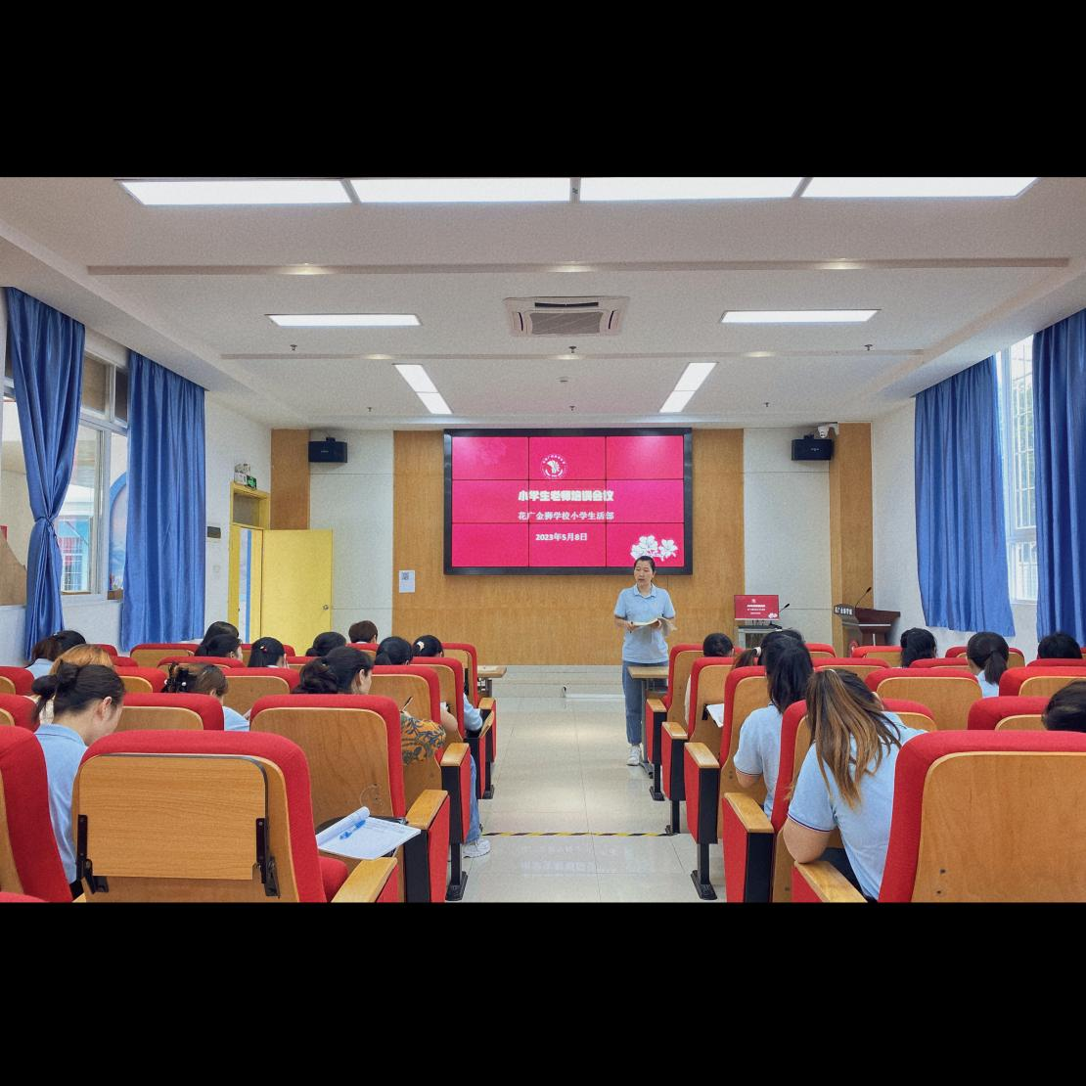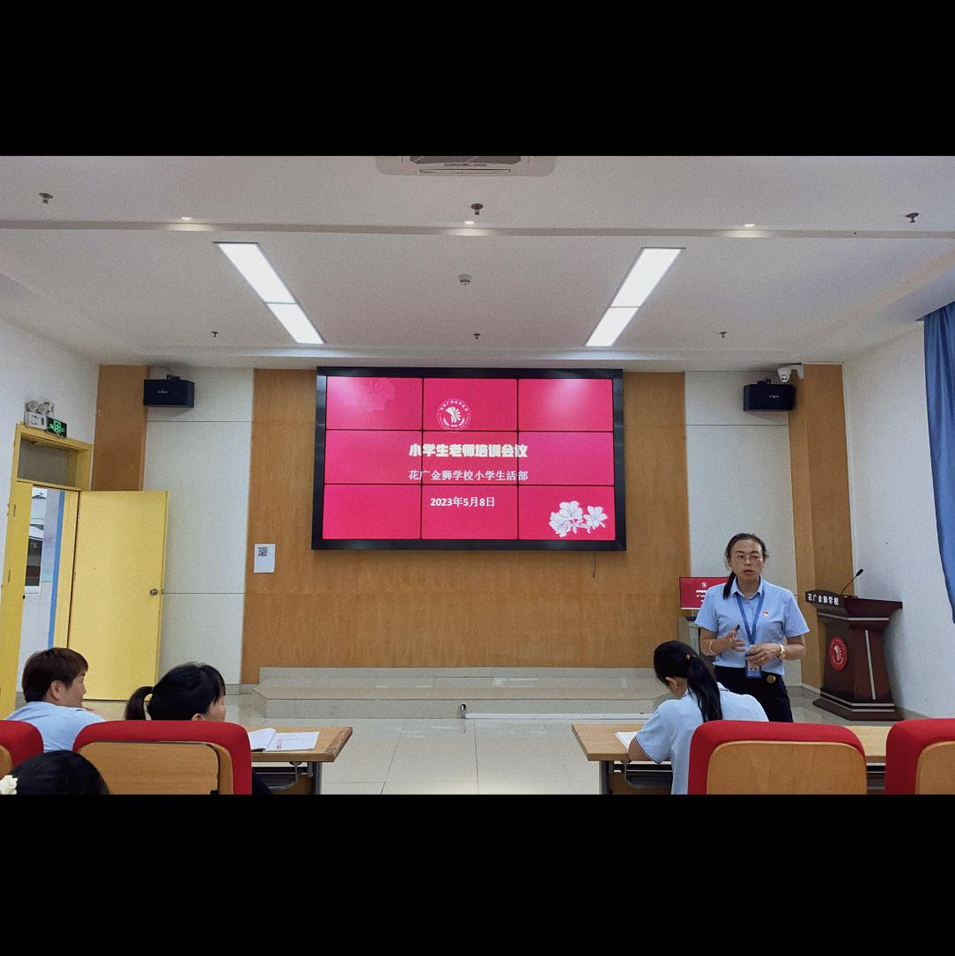
签名确认

